

**"Туристік ақпарат, оның ішінде туристік әлеует, туризм объектілері және туристік қызметті жүзеге асыратын тұлғалар туралы туристік ақпарат беру" мемлекеттік көрсетілетін қызмет регламентін бекіту туралы**

***Күшін жойған***

Қызылорда облысы әкімдігінің 2014 жылғы 29 сәуірдегі N 568 қаулысы. Қызылорда облысының Әділет департаментінде 2014 жылғы 30 мамырда N 4689 болып тіркелді. Күші жойылды - Қызылорда облыстық әкімдігінің 2014 жылғы 13 қарашадағы N 759 қаулысымен

      Ескерту. Күші жойылды - Қызылорда облыстық әкімдігінің 13.11.2014 N 759 қаулысымен (қол қойылған күнінен бастап қолданысқа енгізіледі).  
      "Қазақстан Республикасындағы жергілікті мемлекеттік басқару және өзін-өзі басқару туралы" Қазақстан Республикасының 2001 жылғы 23 қаңтардағы Заңына және "Мемлекеттік көрсетілетін қызметтер туралы" Қазақстан Республикасының 2013 жылғы 15 сәуірдегі Заңына сәйкес Қызылорда облысының әкімдігі **ҚАУЛЫ ЕТЕДІ:**  
      1. Қоса беріліп отырған "Туристік ақпарат, оның ішінде туристік әлеует, туризм объектілері және туристік қызметті жүзеге асыратын тұлғалар туралы туристік ақпарат беру" мемлекеттік көрсетілетін қызмет регламенті бекітілсін.  
      2. Осы қаулының орындалуын бақылау Қызылорда облысы әкімінің орынбасары А.Ш.Әлназароваға жүктелсін.  
      3. Осы қаулы алғашқы ресми жарияланған күнінен кейін күнтізбелік он күн өткен соң қолданысқа енгізіледі, бірақ "Туризм саласындағы мемлекеттік көрсетілетін қызметтердің стандарттарын бекіту туралы" Қазақстан Республикасы Үкіметінің 2014 жылғы 5 наурыздағы N 192 қаулысы қолданысқа енгізілгеннен бұрын емес.

|  |  |
| --- | --- |
| Қызылорда облысының әкімі | Қ. Көшербаев |

|  |  |
| --- | --- |
|  | Қызылорда облысы әкімдігінің 2014 жылғы "29" сәуірдегі N 568 қаулысымен бекітілген |

**"Туристік ақпарат, оның ішінде туристік әлеует, туризм объектілері және туристік қызметті жүзеге асыратын тұлғалар туралы туристік ақпарат беру" мемлекеттік көрсетілетін қызмет регламенті**  
**1. Жалпы ережелер**

      1. Қызмет берушінің атауы: облыстың жергілікті атқарушы органы ("Қызылорда облысының кәсіпкерлік және туризм басқармасы" мемлекеттік мекемесі (бұдан әрі – көрсетілетін қызметті беруші)).  
      Өтініштерді қабылдау және мемлекеттік көрсетілетін қызмет нәтижелерін беру көрсетілетін қызметті беруші арқылы жүзеге асырылады.  
      2. Мемлекеттік қызмет көрсету нысаны: қағаз жүзінде.  
      3. Мемлекеттiк көрсетiлетiн қызметтiң нәтижесi туристік ақпаратты, оның ішінде туристік әлеует, туризм объектілері және туристік қызметті жүзеге асыратын тұлғалар туралы туристік ақпарат беру (бұдан әрі - ақпарат).  
      4. Мемлекеттік қызмет тегін көрсетіледі.

**2. Мемлекеттік қызмет көрсету процесінде көрсетілетін қызметті берушінің құрылымдық бөлімшелерінің (қызметкерлерінің) іс-қимыл тәртібінің сипаттамасы**

      5. Мемлекеттік қызмет көрсету бойынша рәсімді (іс-қимылды) бастауға негіздеме: көрсетілетін қызметті алушының көрсетілетін қызметті берушіге Қазақстан Республикасы Үкіметінің 2014 жылғы 5 наурыздағы N 192 қаулысымен бекітілген "Туристік ақпарат, оның ішінде туристік әлеует, туризм объектілері және туристік қызметті жүзеге асыратын тұлғалар туралы туристік ақпарат беру" мемлекеттік қызмет стандартының (бұдан әрі - стандарт) қосымшасына сәйкес өтініш ұсынуы.  
      6. Мемлекеттік қызмет көрсету процесінің құрамына кіретін әрбір рәсімнің (іс-қимылдың) мазмұны, оны орындаудың ұзақтығы:  
      1) көрсетілетін қызметті алушы көрсетілетін қызметті берушіге стандарттың 9-тармағына сәйкес құжаттарды ұсынады;  
      2) көрсетілетін қызметті берушінің кеңсе қызметкері құжаттарды тіркейді, көрсетілетін қызметті алушыға өтінішті қабылдап алған адамның тегі мен аты-жөні, қабылдау күні көрсетілген талонды береді және құжаттарды көрсетілетін қызметті берушінің басшысына ұсынады (жиырма минуттан аспайды);  
      3) көрсетілетін қызметті берушінің басшысы құжаттарды қарайды және орындаушыға жолдайды (жиырма минуттан аспайды);  
      4) орындаушы ақпаратты дайындайды және көрсетілетін қызметті берушінің басшысына ұсынады (бес жұмыс күні ішінде);  
      5) көрсетілетін қызметті берушінің басшысы ақпаратқа қол қояды және кеңсе қызметкеріне жолдайды (жиырма минуттан аспайды);  
      6) кеңсе қызметкері ақпаратты тіркейді және көрсетілген қызметті алушыға береді (жиырма минуттан аспайды).

**3. Мемлекеттік қызмет көрсету процесінде көрсетілетін қызметті берушінің құрылымдық бөлімшелерінің (қызметкерлерінің) өзара іс-қимыл тәртібінің сипаттамасы**

      7. Мемлекеттік қызмет көрсету процесіне қатысатын құрылымдық бөлімшелердің (қызметкерлердің) тізбесі:  
      1) көрсетілетін қызметті берушінің кеңсе қызметкері;  
      2) көрсетілетін қызметті берушінің басшысы;  
      3) орындаушы.  
      8. Құрылымдық бөлімшелер (қызметкерлер) арасындағы әрбір рәсімнің (іс-қимылдың) реттілігі мен ұзақтығы көрсетілген рәсімдер (іс-қимылдар) сипаттамасы осы регламенттің 1–қосымшасында келтірілген.  
      9. Әрбір рәсімнің (іс-қимылдың) ұзақтығы көрсетілген рәсімдер (іс-қимылдар) реттілігінің сипаттамасы осы регламенттің 2–қосымшасына сәйкес әрбір рәсімнің (іс-қимылдың) өту блок-схемасында келтірілген.

**4. Мемлекеттік қызмет көрсететін лауазымды тұлғалардың жауапкершілігі**

      10. Көрсетілетін қызметті берушінің басшысы (бұдан әрі – лауазымды тұлға) мемлекеттік көрсетілетін қызметті көрсетуге жауапты тұлға болып табылады.  
      Лауазымды тұлға Қазақстан Республикасының заңнамасына сәйкес белгіленген мерзімде мемлекеттік қызметті көрсетуге жауапкершілікте болады.  
      11. Мемлекеттік қызмет көрсету мәселелері бойынша әрекеттерге (әрекетсіздікке) шағымдану стандарттың 3-бөліміне сәйкес жүргізіледі.  
      12. Қызмет көрсету жөнінде ақпарат алуға, сондай-ақ, оның сапасын бағалау (оның ішінде) қажет болған жағдайда ақпарат алу үшін байланыс телефонының нөмірі: 8(7242) 40-10-55, бірыңғай байланыс орталығы (1414).

|  |  |
| --- | --- |
|  | "Туристік ақпарат, оның ішінде туристік әлеует, туризм объектілері және туристік қызметті жүзеге асыратын тұлғалар туралы туристік ақпарат беру" мемлекеттік көрсетілетін қызмет регламентіне 1-қосымша |

**Құрылымдық бөлімшелер (қызметкерлер) арасындағы әрбір рәсімнің (іс-қимылдың) реттілігі мен ұзақтығы көрсетілген рәсімдер (іс-қимылдар) сипаттамасы**

|  |  |  |  |  |  |  |
| --- | --- | --- | --- | --- | --- | --- |
| 1 | Iс- әрекеттердің (барысы,   жұмыстар ағыны) нөмірі | 1 | 2 | 3 | 4 | 5 |
| 2 | Құрылымдық бөлімшелердің атауы | Көрсетілетін қызметті берушінің кеңсе қызметкері | Көрсетілетін қызметті берушінің басшысы | Орындаушы | Көрсетілетін қызметті берушінің басшысы | Көрсетілетін қызметті берушінің кеңсе қызметкері |
| 3 | Iс-әрекеттердің (үдерiстiң,   рәсiмнiң, операцияның)   атауы және олардың сипаттамасы | құжаттарды тіркейді, көрсетілетін қызметті алушыға талон береді | құжаттарды  қарайды | ақпаратты дайындайды | ақпаратқа қол қояды | ақпаратты тіркейді |
| 4 | Аяқталу нысаны (деректер,   құжат, ұйымдастыру-әкімшілік шешiм) | құжаттарды көрсетілетін қызметті берушінің   басшысына ұсынады | құжаттарды орындаушыға жолдайды | ақпаратты көрсетілетін қызметті берушінің басшысына ұсынады | ақпаратты кеңсе қызметкеріне жолдайды | ақпаратты көрсетілетін қызметті алушыға береді |
| 5 | Орындалу мерзiмi | 20 минуттан аспайды | 20 минуттан аспайды | 5 жұмыс күні ішінде | 20 минуттан аспайды | 20 минуттан аспайды |

|  |  |
| --- | --- |
|  | "Туристік ақпарат, оның ішінде туристік әлеует, туризм объектілері және туристік қызметті жүзеге асыратын тұлғалар туралы туристік ақпарат беру" мемлекеттік көрсетілетін қызмет регламентіне 2-қосымша |

**Әрбір рәсімнің (іс-қимылдың) ұзақтығы көрсетілген рәсімдер (іс-қимылдар) реттілігі сипаттамасының өту блок-схемасы**

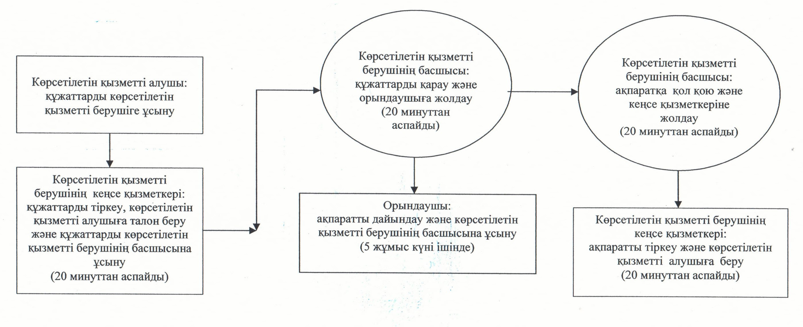

© 2012. Қазақстан Республикасы Әділет министрлігінің «Қазақстан Республикасының Заңнама және құқықтық ақпарат институты» ШЖҚ РМК